**FACTORES DE CONVERSIÓN (TEMA 1)**

Vídeo tutoriales para recordar cómo se utilizan los factores de conversión, os pongo tres:

**Primer vídeo**:

Enlace: <https://www.youtube.com/watch?v=N-rXQIvZwpU> (Jorge Cogollo)

[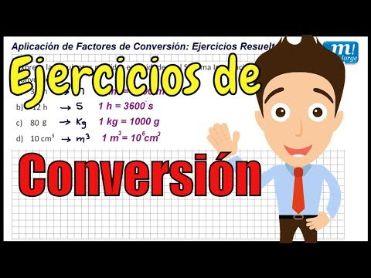](https://www.youtube.com/watch?v=N-rXQIvZwpU)

**Segundo vídeo**, en este aparecen unidades que todavía no habéis utilizado.

Enlace: <https://www.youtube.com/watch?v=CNQrcqLwRvo>

(Amigos de la Química)

[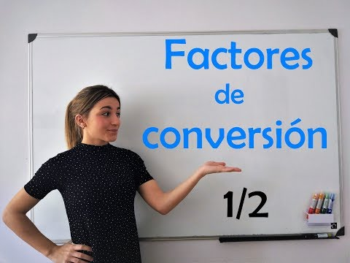](https://www.youtube.com/watch?v=CNQrcqLwRvo)

**Tercer vídeo**, en este video aparecen cambios de unidades donde tenemos que utilizar dos factores de conversión.

Enlace: <https://www.youtube.com/watch?v=BWHtwudx9OQ>

(Amigos de la Química)

[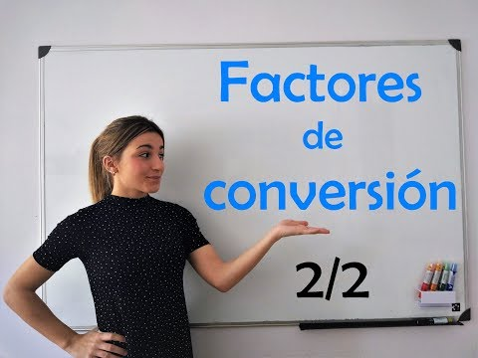](https://www.youtube.com/watch?v=BWHtwudx9OQ)